Game Shell

Nell’esercitazione di oggi ci viene chiesto di installare su Kali Linux un gioco di apprendimento, Game Shell, che, attraverso una serie di livelli ha lo scopo di far prendere dimestichezza con i comandi della shell.

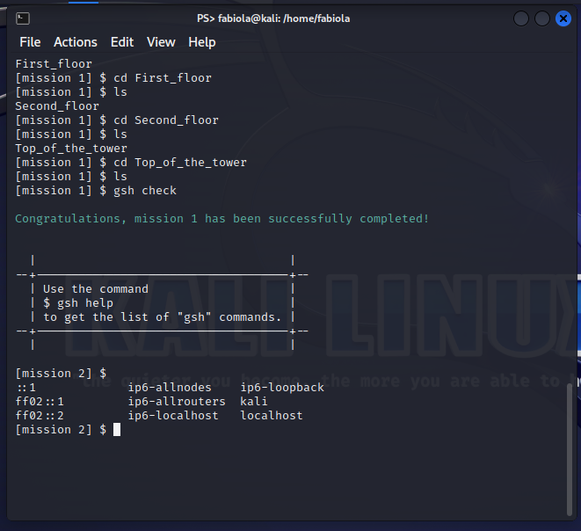

Nel primo livello l’obiettivo può essere raggiunto utilizzando i seguenti comandi:

cd 🡪 per spostarsi all’interno di una directory;

ls 🡪 per accedere alla lista di ciò che vi è all’interno della directory;

pwd 🡪 per capire in che punto ci troviamo;

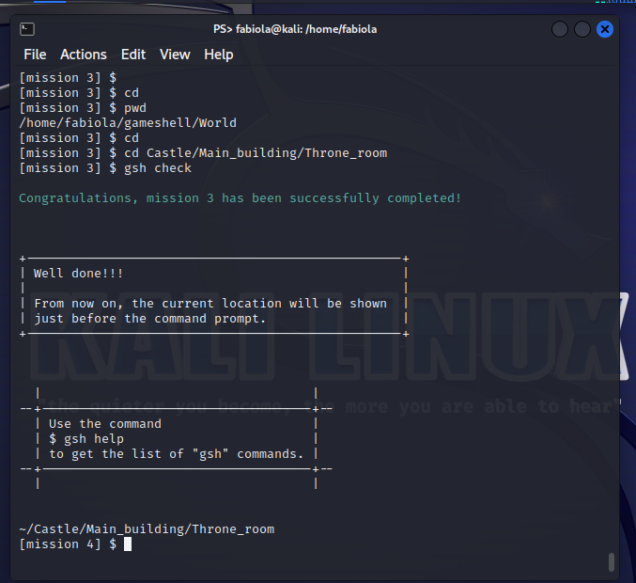

Andando avanti con i livelli, entrano in gioco sempre nuovi comandi con cui prendere familiarità, senza dimenticare quelli precedentemente appresi, indispensabili per proseguire nel gioco.

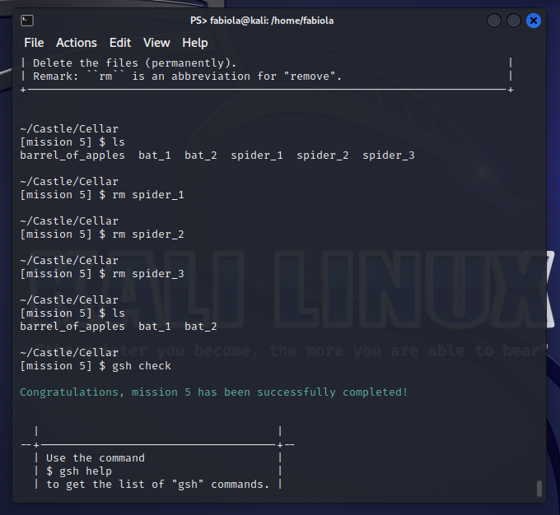

Arrivati al quinto livello avremo quindi aggiunto:

cd - 🡪 per fare un passo indietro rispetto alla directory in cui ci troviamo;

cd LOCATION1/LOCATION2/LOCATION3 🡪 per fare fino a tre passaggi insieme;

mkdir 🡪 per creare una nuova directory;

rm 🡪 per rimuovere in maniera permanente un file;

mv FILE1/FILE2…DIRECTORY🡪 per movimentare file in una directory;

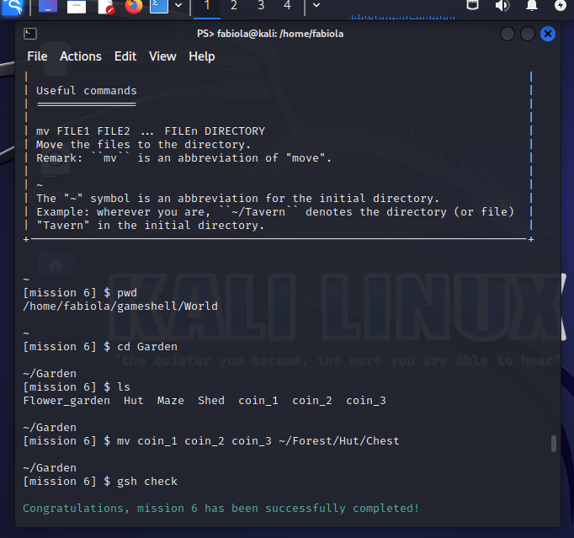

ls -A 🡪 permette di accedere alla lista dei file nascosti;

“*” 🡪 per rimuovere un blocco di file, con la stessa seguenza di caratteri, basterà segnarne il nome tra due asterischi;

? 🡪 si riferisce ad un singolo carattere, sia esso numerico o alfabetico.

Ad es. Spider_10, spider_1, spider_2, Spider_13 🡪 per rimuovere le cifre doppie: rm Spider_?? 🡪 così da far rimanere solo spider_1, spider_2; Allo stesso modo si userà rm spider_? Per rimuovere i file ad una cifra;

cp 🡪 per fare una copia di un file.

